大塘路段开山建路优化方案
柯文锋
- 2000级数学系数学与应用数学本科1班
- 2000级计算机系计算机科学与技术本科1班
- 2000级数学系数学与计算机教育6班
[摘要]:本文以大塘路的修建为背景, 对局部路段所实施的开山建路工程为主要问题, 并对该路段进行深入的实地研究, 提出了以工程的总造价最少为主要判断依据的最优方案. 在搜寻最优方案的过程中, 本文从边坡的整体稳定安全系数着手来分析边坡的稳定性, 对在给定的了边坡的坡角和圆弧滑动面的曲线方程的情况下，并采取了一定的简化，运用条分法及刚体平衡法来进行边坡局部的稳定性分析，再进行整体分析，求出最危险可能圆弧滑动面得出了使得总造价最少的最优坡角的数学规划模型，运用计算机强大的运算能力进行搜索，应用数学软件Maple进行求解，得出了在各假定的坡角下相应的总造价，综合比较，得出总造价最少的最优坡角（α=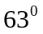）下相应的总造价，最终求出整个开山建路工程的总费用（=176，4417元）.
关键词:条分法；边坡稳定性；下滑力矢量；等值面法

- 问题的提出
大塘路连接着大塘与韶关市区，由于这条路路面较差，特别是在下雨时，更是影响到这条路上来往的行人，而且路间有三间学校（铁中、南方技校、韶关学院），为了方便人们及学生的来往，现政府决定对这条路进行修建，由于路边较多山丘，开路时，要对它进行评估，对这一条路段的费用进行决策，并提出一种优化的方案，使得费用最少.
大塘路开山建路中的某一路段（大概离火车站6、7公里处）长是L米，开挖剖面简化如下图，在山体开挖一底宽（路宽）为S米，两侧边坡高为H（不定）米，其中山体至高点高为H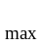，坡角为α米（待求）的公路.
山体一挖后，由于重力和地应力释放作用，边坡可能沿某一圆弧滑动.为了保证开挖后道路两侧边坡的安全稳定性，必须进行加固，以免发生两侧滑坡，对道路上行人生命安全造成危险.对加固有一个要求，即是要保证边坡稳定的安全系数不低于某一值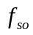,在此情况下确定最佳开挖坡角(当此路段建路费最少时).



以上是山体立体图和某一山体剖面图:
- 问题的分析
以上问题主要是要确定这一个路段两侧的边坡的坡角,在符合某一安全条件下,使得费用最少的问题.在一般土坡稳定分析的工程实践中，一般采用条分法.对此问题，我们亦可以运用条分法对这一路段进行分析, 条分法虽然有事先假定滑裂面,不考虑土体实际的应力-应变状态等不合理之处,但它毕竟抓住了问题的主要方面,而且经过数十年的研究,应用和修正,已积累了很多经验.对于本文的问题,我们首先需要解决的问题是对某一山体剖面进行研究时,如何确定潜在最危险滑动面,而后就是给出早就这一剖面费用研究最优化模型,然后把它延伸到n个剖面的情况,把这些剖面叠加在一起,即是在山体上开山建路后的立体图,最终给出一个路段开山建路的总费用最少的优化模型.
- 模型的假设及符号的约定
首先, 我们假设山体是两边对称的, 而后对山体所受的力进行分析, 之后得出以下假设:山体地应力沿高度分布,且与山体深度成正比,即山体地应力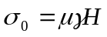 ,其中,侧压力系数为 ,山体的容重为,山体的磨擦系数为K ,山体的粘聚力为C.
我们必须先对山体以垂直于道路的方向切割山体,得出它的剖面图,之后就对这一剖面进行单独的研究, 假设滑动面是圆弧, 并假设以1m为单位,用条分法把边坡分成n等份,忽略各土条之间的相互作用力的情况下,取任意第i个土条j为隔离体, 如图(一), 运用刚体平衡法对它进行受力分析, 假设水平应力(地应力)与垂直应力(自重应力)都随着岩体的深度增大而线性增大,它们的比值即为侧压力系数μ,并约定以下符号:
: 路宽;
: 边坡高; 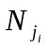
: 边坡的坡角; 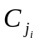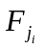
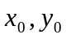:圆弧滑动面圆心坐标,r 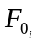 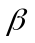
为半径;
 :土条j底部中间的横坐标、纵 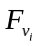 坐标的值; 图一
: 滑动范围内的土条数;
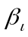: 土条j圆弧底部的切向方向与水平方向的夹角;
: 土条j圆弧底部的长度,为简化计算,我们在这里取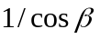;
:土条j所受的垂直应力大小,取值为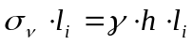;
:土条j所受的水平应力大小,取值为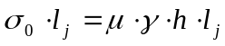;
:土条j在法向方向上所受怕支持力；
：土条所受的粘聚力，这里即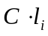；
：土条所受的摩擦力；这里为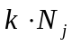
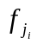：土条所受的阻滑力;
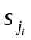: 土条所受的下滑动力;
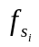: 土条的稳定安全系数;
,:分别为一个单位上的加固、开挖费用;
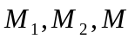:分别为加固、开挖及它们的总费用;
- 条分法静力分析离散模型的建立及求解
传统上沿用的评判边坡稳定性的量化指标是稳定安全系数,它最初是以刚体滑块模型上的阻滑力与滑动力的比值来定义的, 从可能滑体的抗滑稳定性看, 采用阻滑力与滑动力的比值定义稳定安全系数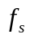,并以,是否大于某一个常数(=1.82)为抗滑稳定判据是合理的.该准则被现行规范所采用,但实施的前提是事先要给出滑动面.在条分法静力分析下给出下列讨论:
  - 刚体平衡分析:
对第条土条的圆弧底部的法向方向上达到力的平衡,即
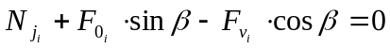
则我们可以求出土条所受的支持力、粘聚力及摩擦力,它们分别为:
支持力: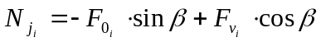
粘聚力: 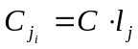
摩擦力: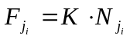
根据这一土条水平与坚直方向上力的分析得出:
阻滑力为: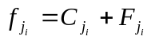
水平阻滑力为: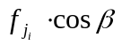
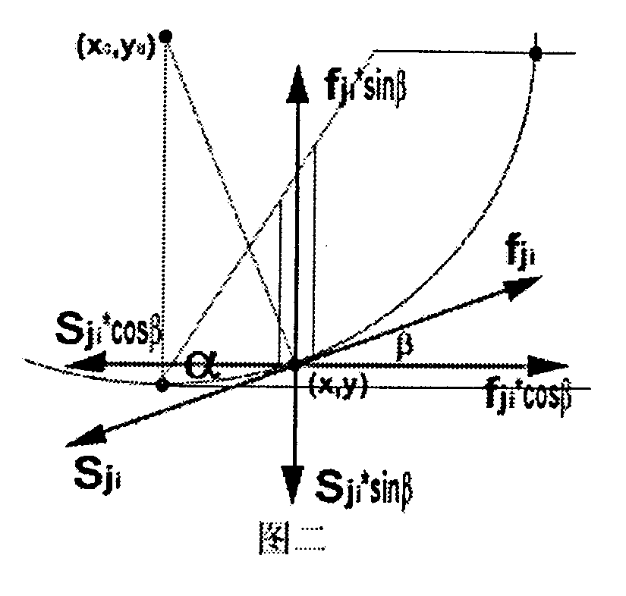
垂直阻滑力为: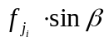
下滑力为: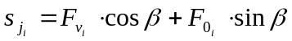
水平下滑力: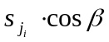
垂直下滑力: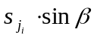

II. 具体实现过程:
在最危险滑弧的搜索过程中,滑弧的形状是不断变化的,在这里是指它的滑裂面的圆心坐标不确定,对于不同的滑弧, 滑弧内边坡所受的下滑力与阻滑力都是不同的,因此,对于不同的圆弧滑动面,相应的安全系数也是不同的.
1) 首先,我们假定坡角是某一个固定的值,再确定圆弧滑动面的方程,假设圆弧滑动面的坐标(),则滑弧的方程为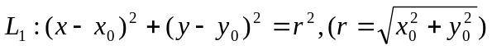.
则对于,第个土条来说,它的横坐标即为，代入上滑弧方程即可得纵坐标值, 它的高度就可以求出, 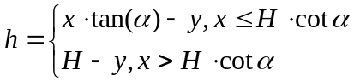;
它的圆弧底部切向角
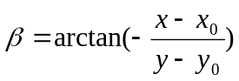 .
2) 最危险滑向的确定: 在滑体(边坡)沿圆弧滑动面滑移时,滑面上每一点下滑力、阻滑力(即安全系数)与滑移方向是都不相同的,但它总可以合成为整体的下滑力矢量,其方向称为整体的合滑向. 使为最小植的整体的合滑向必然是最危险的滑向.
滑体沿滑动面滑移的水平、垂直合阻滑力各为:
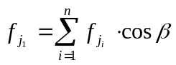
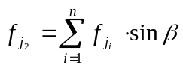
则总的合阻滑力为:
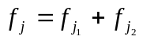.
滑体沿滑动面滑移的水平、垂直合下滑力各为:
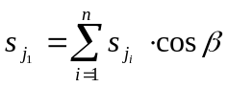
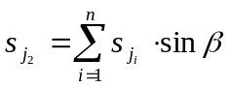
则,总的合下滑力为:
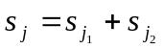
3) 稳定安全系数的正确定义:根据摩擦理论, 滑面上每点的阻滑力与该点相对位移方向相逆,而相对位移方向就为该点的滑动方向. 有些文献认为阻滑力与相应点合剪应力方向相逆,我们认为这个观点是不妥的, 因每一点的相对位移方向是不同, 故每点的阻滑力方向也是不同的. 由于稳定安全系数是个标量, 因此在求阻滑力与滑动力的比值时, 应取其在同一个方向分量的比值. 所以按最危险合滑向来求解才能获得最小的稳定安全系数. 这里的稳定安全系数其实是边坡的整体抗滑安全系数.
4）计算安全系数: 基于摩擦理论和矢量几何概念, 可以导出稳定安全系数公式:
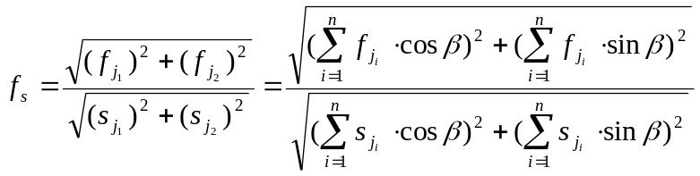.
这样,我们就可以求出在固定坡角下, 得出最小的稳定安全系数, 也就意味着唯一确定了该山体剖面两侧的边坡的最危险可能圆弧滑动面的方程.
事先给定一个加圆心坐标的搜索范围(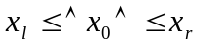),(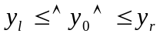).
其中求解最小稳定安全系数的数学模型规划模型(I):
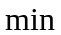
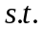 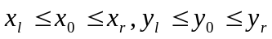
5) 然后, 我们对在该坡角上的开挖和加固工程量的总造价进行研究, 计算出总造价最少的最优坡角. 当我们算出的最小稳定安全系数小于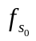时, 我们就要对该工程进行加固,并把该费用计算入总造价里.
对山体加固需要增加的力是: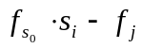;
加固费用: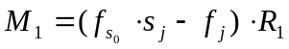;
开挖费用: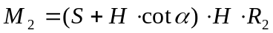;
总费用:.
最终,我们由前面的一系列推理、论证及演算,可以得出一个求解某一山体剖面的总施工费用最少的数学规划模型(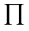):
min 
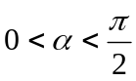.
6) 至此,我们求解出了具体对于某一山体剖面的最少费用及相应的坡角大小，和需要提供的加固力.接下来,我们就要对整个山体的开挖、建路及加固的总费用的大小进行计算,得出一个衡量它的模型出来.
我们知道,对山体进行垂直切割后的切片(切片厚度为1m)的计算,上面已经给出了详细的分析及求解,因为各个山体剖面是离散的,如果把它们用积分的方法,似乎不太现实,而且真正岩土工程的研究上并不会用这种方法计算,而只需把它们全部累加起来,即可以.
但是,我们还必须知道每一个山体剖面的高度,对山体的受力进行分析知道，山体的各个剖面的两侧边坡的高度并不相同,故必须找出描述山体形状的数学表达式来,经过我们的实地考察,可以粗略的认为山体是一个上表面凸起的矩形带状馒头形模型,对问题中给出的山体立体图仔细分析,可看出修好后道路后任一侧边坡的顶部是一个椭圆弧曲线,方程可近似地视为: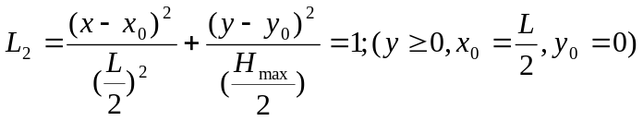.
在这里,我们可以根据边坡顶部曲线方程求出各个山体剖面(共L个) 的施工费用,最后对它们进行累加,就是我们所要求的最少总费用大小,这也确定了最优坡角,则大塘路段开山建路的最优方案是:在开挖山体修建路面时,要求路两侧的边坡坡角等于我们求出的最优坡角,并要对两侧边坡进行加固,加固量及费用为最优坡角下相应的值的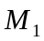.
4 数据仿真及求解
我们对大塘路段某一开山建路进行实地考察，并进行研究，得出以下描述路段中此山体的数据：此路段长度L为300米，路宽S为25米，山体至高点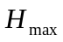为40米，山体的容重为23千牛顿/每立方米，稳定安全系数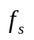为2.0，侧压力系数为0.9，山体的摩擦系数K为1.1，对山体进行加固的费用为为10元/牛顿米，开挖的费用为25元/立方米，粘聚力为2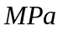.
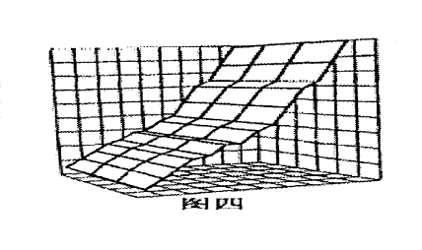并对山体用计算机图形描述出来了：
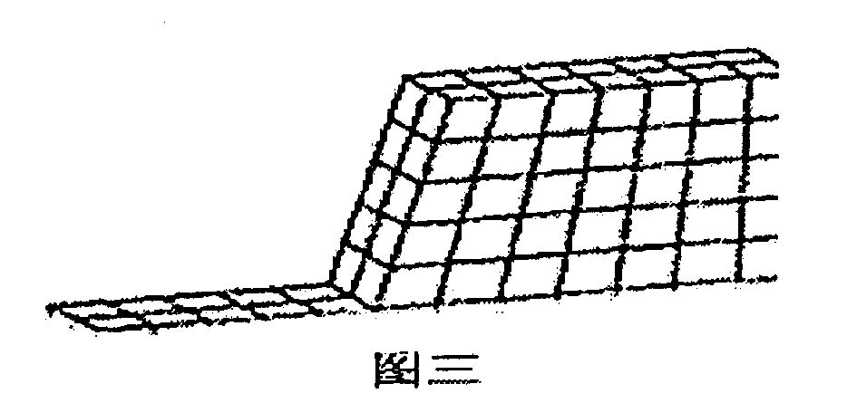

图三是当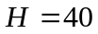米时最优坡角下的山体剖面图，图四是上最优坡角下的边坡的潜在最危险滑动面的图形表示.
我们先坡角的范围作一个分段限制，即.
从一个大的范围上比较出最优坡角的变化区间，经运算，我们得出了最优坡角应在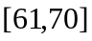之间，然后我们对这个区间中每个坡角进行详尽计算（圆弧滑动面的圆心坐标变化步长变小，范围可根据上面的计算中大致可估计出），这样我们求出各个角度的费用为：
坡角 | 61 | 62 | 63 | 64 | 65 | 66 | 67
费用 | 191，5686 | 208，1171 | 176，4417 | 200，5043 | 222，6573 | 235，4256 | 261，4351
坡角 | 68 | 69 | 70
费用 | 262，6334 | 258，6676 | 306，6689
故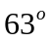为最优坡角，施工总费用为176，4417元.
5 模型优缺点、及模型的改进方向
本文通过合理的假设，经过一定的简化，运用土条法，使用刚体平衡分析得出了它的土条静力分析离散模型，而后又提出对搜索滑动面的更先进的方法——等值面法，并对运用此方法对原模型进行了深化、推广.基于边坡稳定性广角度分析的理论、准则和方法，我们提出了以干扰能量为判据的边坡稳定性分析等值面法，为系统解决工程稳定性问题中的潜在滑面、危险滑向和最小安全系数提供了实用有效的方法.本模型也可以推广到研究水坝陡高边坡问题上，对解决岩土工程方面的问题有一定帮助和价值.
传统的边坡稳定极限平衡分析法采用垂直条分法，本文即是采用此方法，这个方法不能很好地考虑条块侧面的力的特性，特别是岩质边坡的断层节理特征.而且这种方法集中于设计理论方面，如果将它推广到研究复杂大坝，其抗滑稳定性不能单就刚体极限平衡论处,应引进变形力学范畴用非线性有限元和物理模型核验,本文对边坡的研究只是停留在静力的分析上，并没有考虑到变力的情况,但实际岩土的受力是非常复杂的,非一个数学模型就可以表达出来,我们认为,它是随机、不确定的性的离散东西,只有运用计算机强大的数值运算能力,才能把它模拟出来,但现今的计算机能力有限,这也使得边坡的研究较难描述出来,完全由计算机或某种理论来决定设计方案,至少在相当长的时间内是不可能实现的.

参加文献:
[1] 李世奇等 MAPLE计算机代数系统应用及程序设计[M]. 重庆大学出版社. 1999,5
[2] 卢开澄. 计算机算法导引一设计与分析[M]. 北京.清华大学出版社.1999,8.
[3] 黄春娥. 条分法与有限元法相结合分析渗流作用下的基坑边坡稳定性[J]. 水利学报. 2000年, 第3期
[4] 朱大勇. 边坡临界滑动场及其数值模拟[J]. 岩土工程学报. 1997,19(1):63-69.

The Best Building Project Of DATANG Road
(Dopartment of Mathematics, Shaoguan University ,kewenfeng 512005,China)
Abstract:The text using the building of DA TANG road as backdrop,toward the part section of a highway’s building as the mostly problem,bring forward a best project which is according to the lest cost of the project .In search for the best precept, the text frae side slope as the whole stabilization safety factor ,adopting the definite predigestion,bring to bear piece disport divisor and rigid body equity,construing side slope of the part section,entreating furthest danger round slippage surface, had educed mathematics programming model,The excellent side sloping angle is .The lest cost is 176,4417 Yuan.
Key words:piece disport divisor,side slope stabilization,glide vector, equivalence face divisor.
-----------何贵明编辑

